Předběžný report z BPP experimentu – 7.12.2017
Měřili jsme IV charakteristiky LP a přitom BPP měřila plovouci potenciál. Napětí na LP sondu se přikládalo z nového zdroje napětí (akumulátory) a řídilo se počítačem. Je třeba zpracovat. Kromě toho jsme měřili radiální profil plovoucích potenciálů současně LP a BPP. Bohužel jsem neuzemnil děliče napětí. Nicméně i tak nevypadá výsledek nesmyslně. Následující obrázek zobrazuje časový vývoj plovoucích potenciálů LP a BPP a zároveň jejich rozdíl dělený 3mi, neboli časový vývoj elektronové teploty Te.
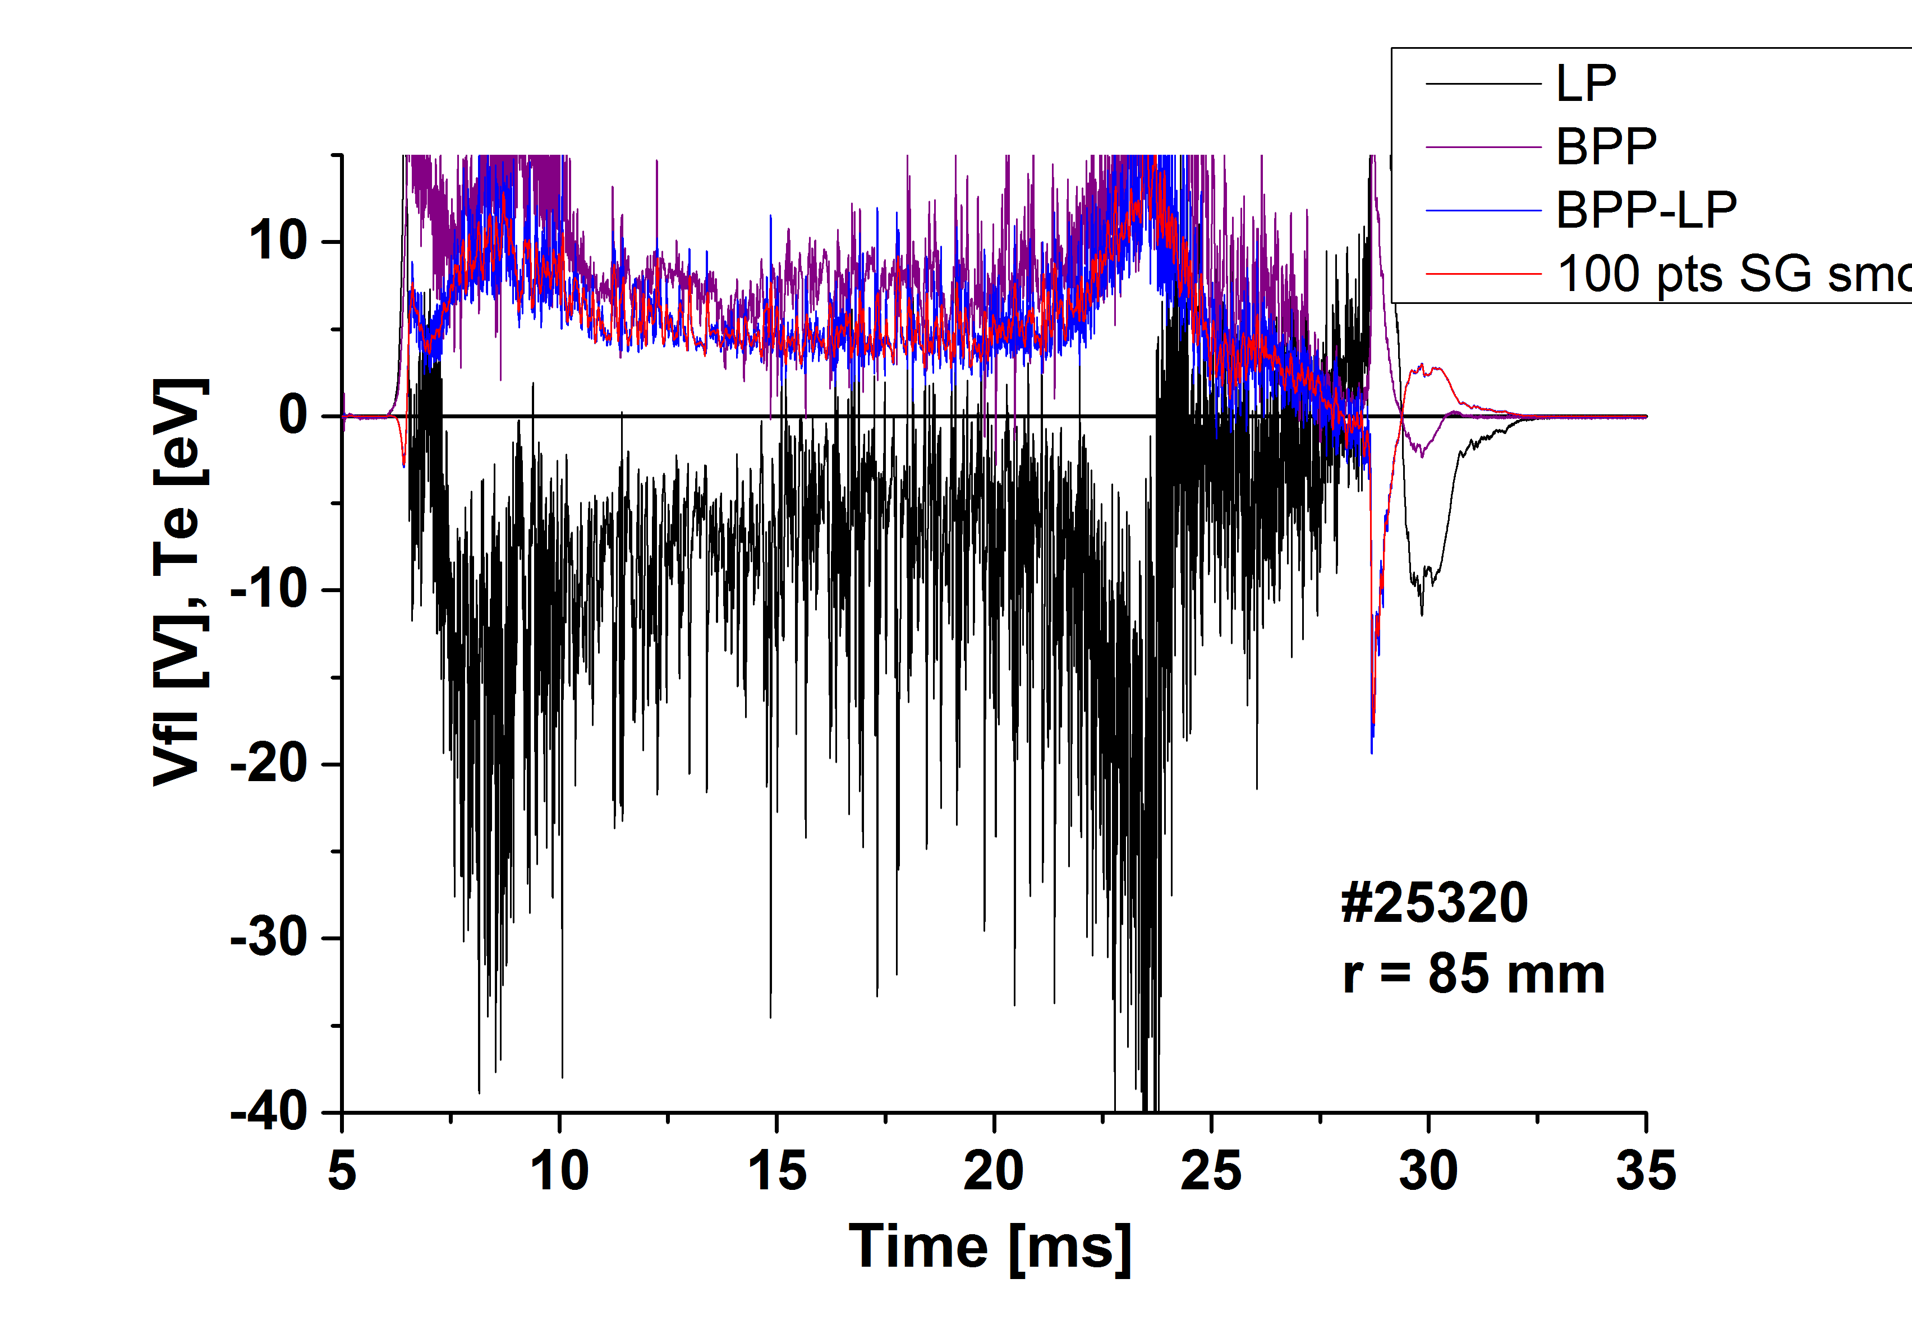
Na poloměru r ´85 mm vychází Te zhruba 4-5 eV, což je rozumná hodnota.
Poté jsem dělič (stříbrné krabičky) uzemnil na komoru tokamaku a měřili jsme IV charakteristiky.

Po skončení série jsme opět změřili časový průběh plovoucí LP a BPP na dvou poloměrech a spočítali Te. Dosáhli jsme rozumné hodnoty Te.
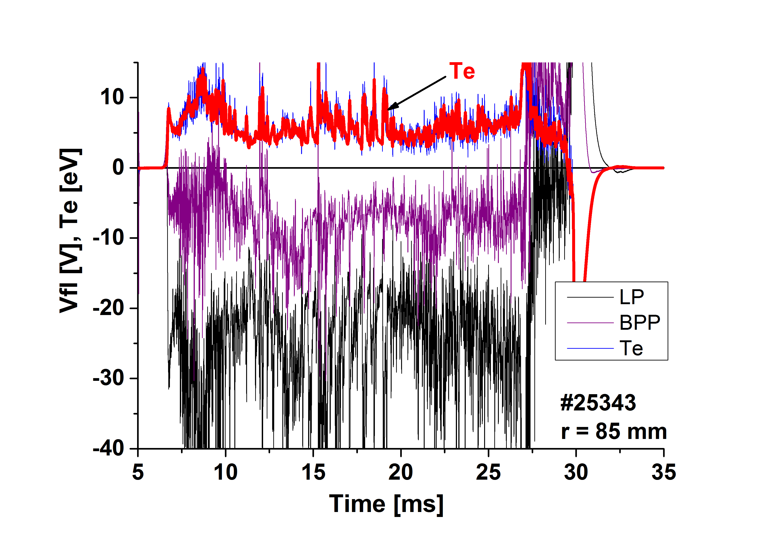
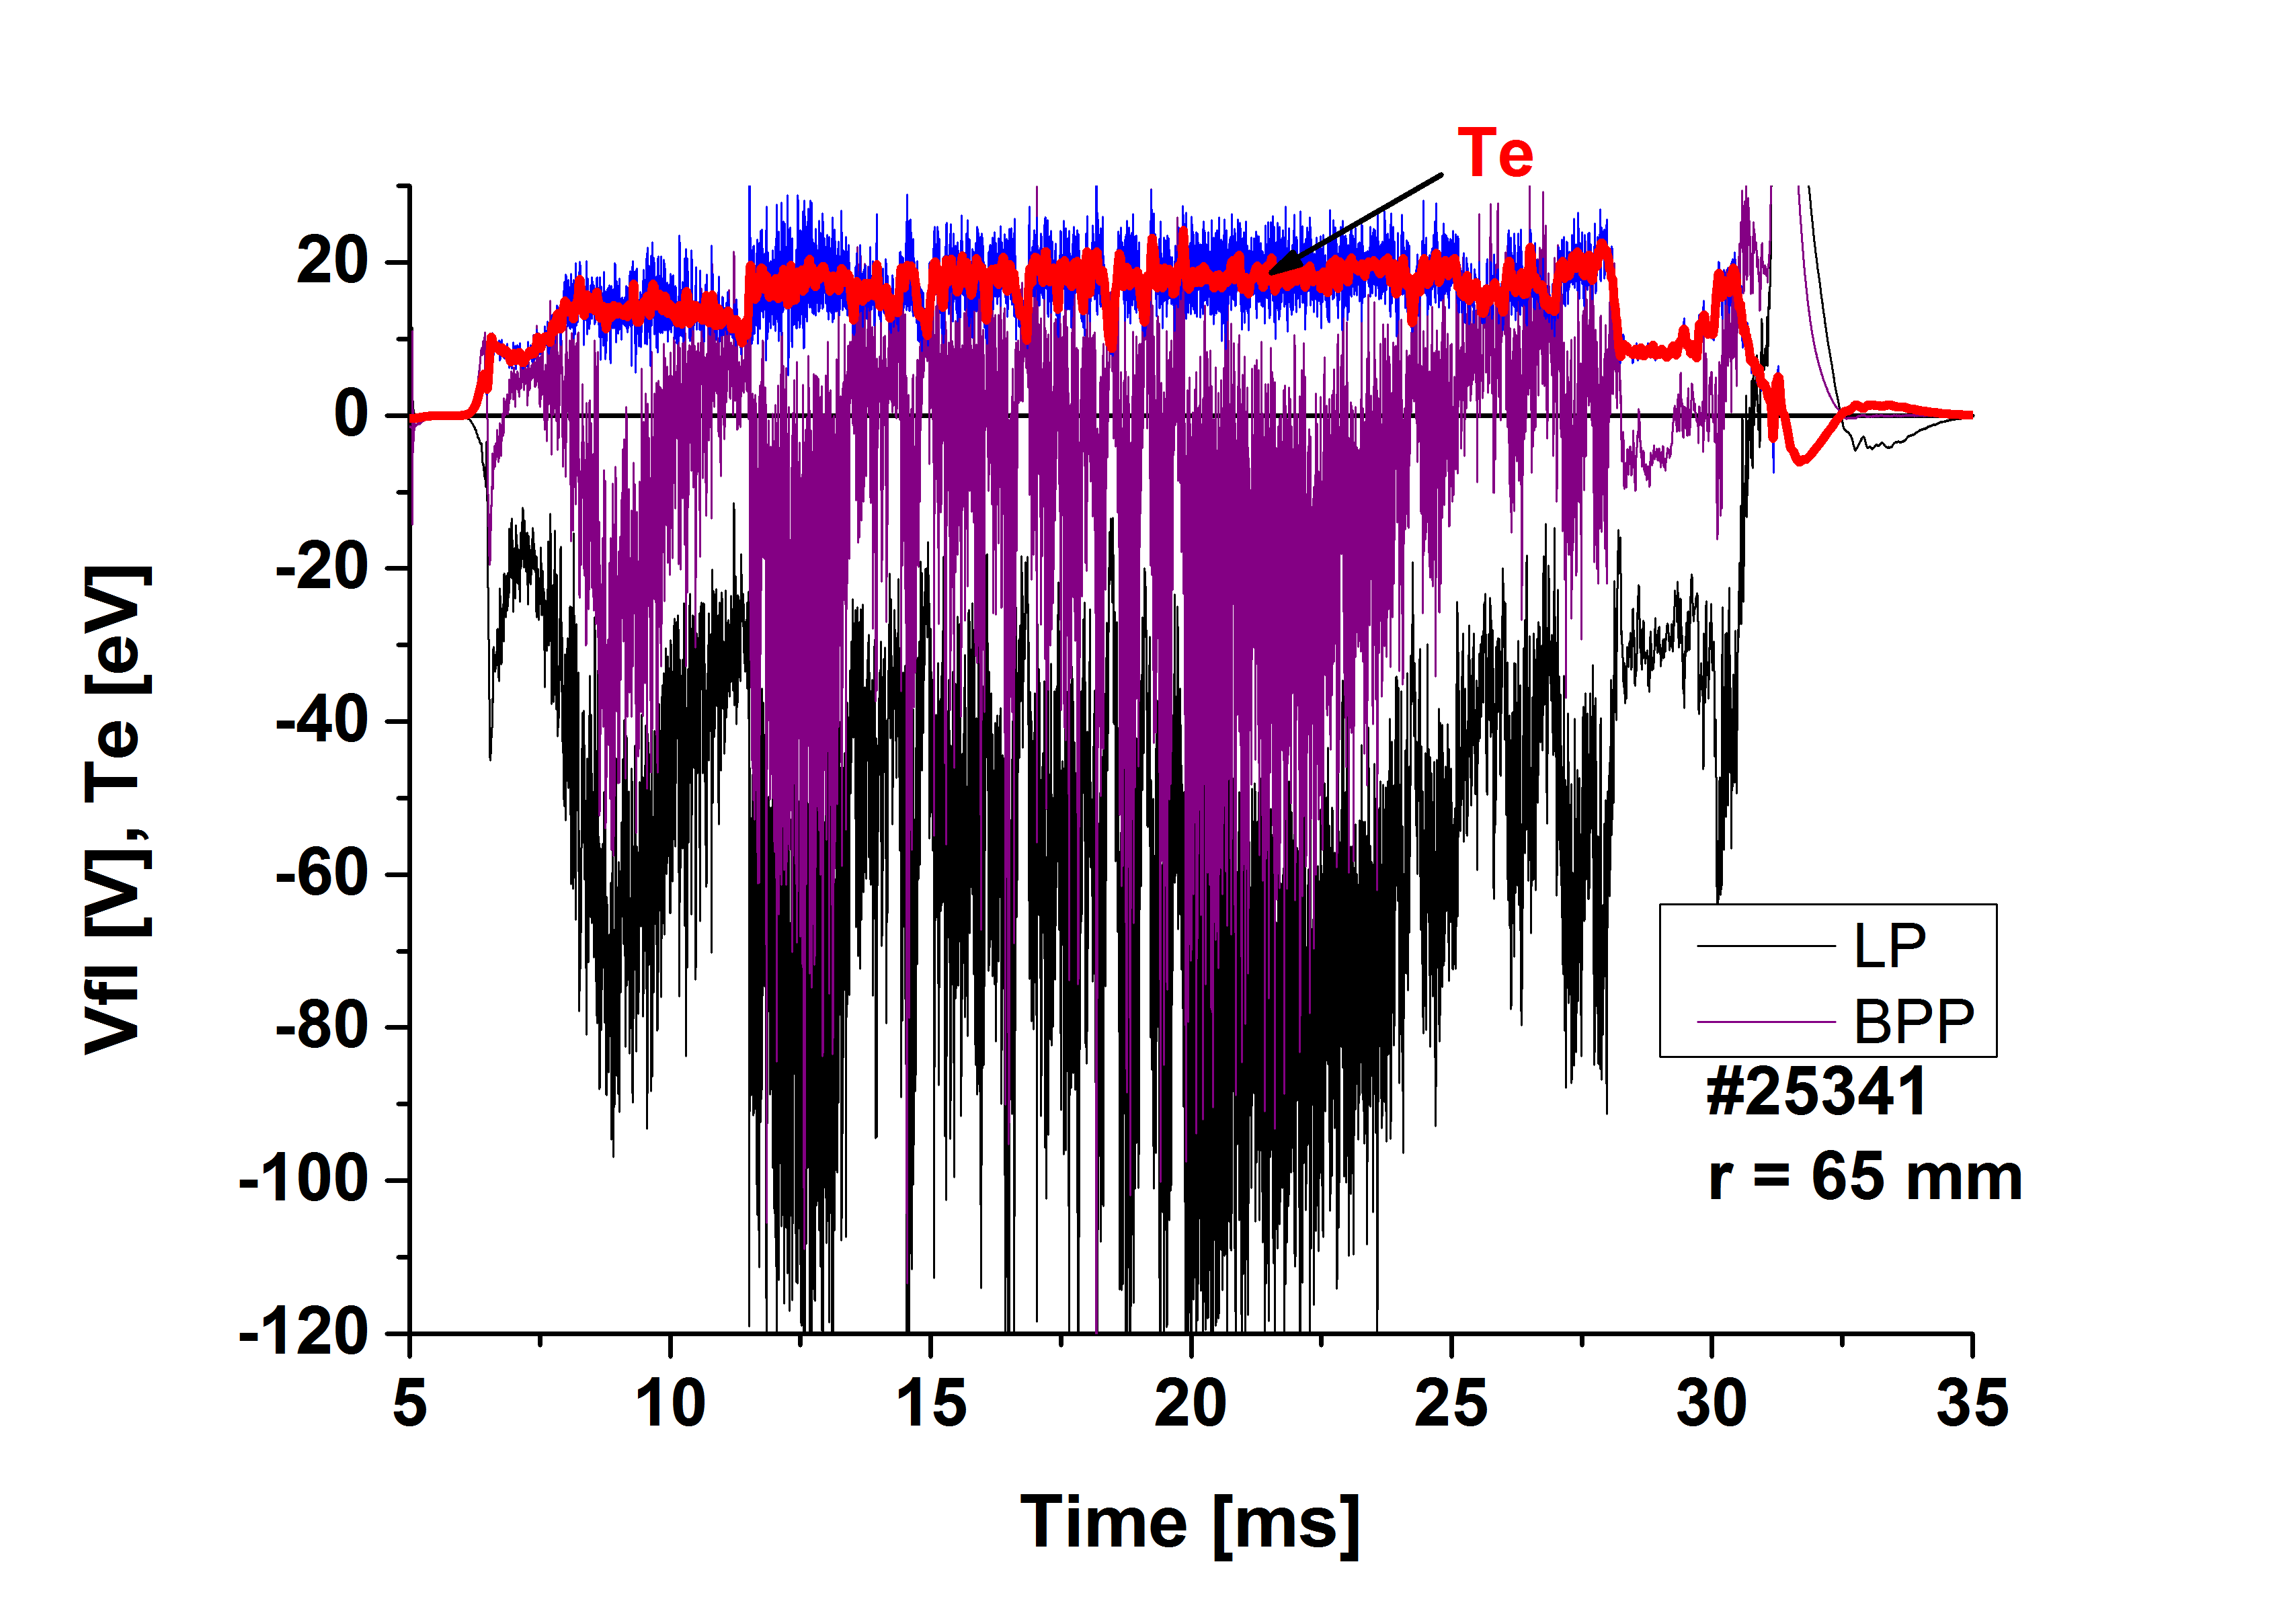
JS.

